Aftale om udvikling af JGVK’s skole, VSN, i Sunderbans.
Der har igennem længere tid været ført drøftelser mellem IGF-Danmark og JGVK om udvikling af skolen (VSN) som er skænket af Haldor Topsøe Fonden og taget i brug i 2012. IGF-Danmark har etableret en skoleprojektgruppe til at forestå arbejdet med at udvikle VSN som modelskole for området i samarbejde med JGVK.
På baggrund af tidligere besøg af Inga og Johannes, og ønsker fra VSN om støtte til udvikling af pædagogiske metoder og kapacitetsopbygning af lærergruppen, udfærdiger skoleprojektgruppen et notat der godkendes af IGF-Danmarks bestyrelse og JGVK . Det danner grundlag for vores rejse til Sunderbans med det formål at lave mere detaljerede aftaler for det fremtidige samarbejde.
Vi laver en række undersøgelser der dels omfatter drøftelser med forskellige personer og grupper, dels observationer af lærernes undervisning og endelig besøg på andre lokale skoler og øvrige udviklingsaktiviteter i området. Under hele opholdet bliver der holdt møder med ledelsen, hvor der bliver samlet op og lagt planer for besøget.
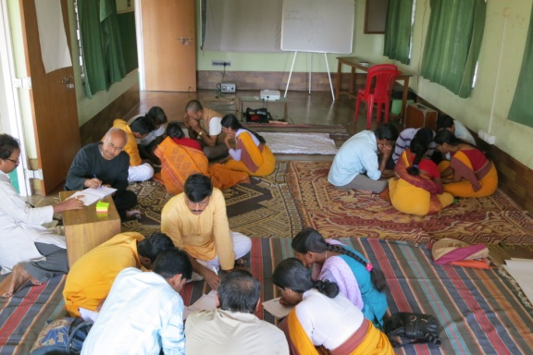
Mødet med lærerne omfattede dels observationer dels drøftelser af læringsaktiviteter og præsentation af en model, ”The house of Learning”, som rummer en række forskellige læringsaktiviteter. Der blev vist stor interesse for den måde at arbejde med læring på. Derudover udtrykte lærerne via en workshop ønsker til det fremtidige arbejde. Det bliver en stor hjælp for arbejdet og gør det lettere for lærerne at tage ejerskab til projektet.
Forældrene indkaldes til forældremøde med det formål at blive informeret om formålet med vores besøg. Vi viser billeder og drøfter vigtigheden af uddannelse. Der er stor lydhørhed og opbakning til skolen og udviklingsprojektet. Selv om en stor del af lokalbefolkningen er analfabeter, er de meget optaget af at deres børn får en uddannelse.
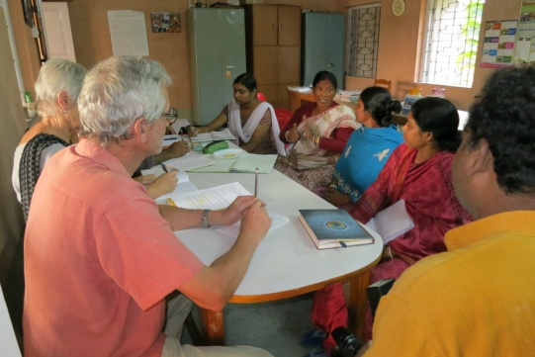
Vi indkalder skolebestyrelsen til et møde for at sikre deres forståelse og opbakning til projektet. Det er vigtigt for projektet at bestyrelsen bakker op, da der bliver tale om brug af ekstra ressourcer til lærernes kapacitetsopbygning. Samtidig bliver det også nødvendigt at udvikle og ændre på læseplanerne i forhold til andre læringsaktiviteter . Skolebestyrelsen efterlyser sikkerhed for at aktiviteterne vil medføre reelle ændringer. Vi drøfter nødvendigheden af kontinuitet og opfølgning for at sikre implementeringen af nye læringsaktiviteter.
På regeringsplan arbejdes der med udvikling af det bengalske uddannelsessystem. I den forbindelse havde vi møder med Science Communicator’s Forum en NGO fra Kolkata der understøtter regeringens udviklingsarbejde. De fattede stor interesse for vores arbejde og var stærkt interesserede i at oparbejde et samarbejde med JGVK/VSN som en form for kraftcenter for ø-skolerne.
Derudover havde vi kontakt til Soumitra, en ekspert i skoleudviklingsarbejde, der eventuelt kan inddrages i arbejdet i forbindelse med brug af og udvikling af lokalt baseret undervisningsmateriale. Og som samtidigt ville kunne understøtte vores arbejde i perioderne mellem vores tilstedeværelse.
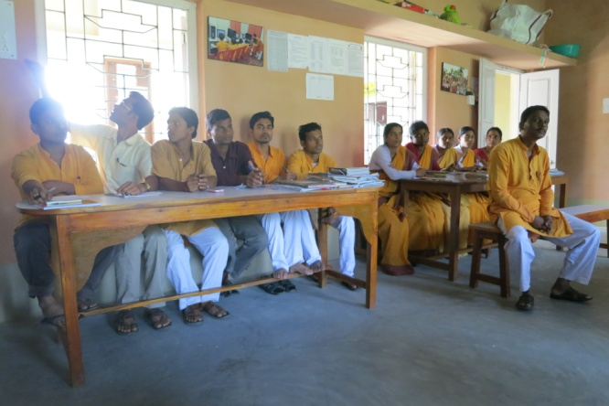
Den store interesse og opbakning vi mødte fra alle sider resulterede i en udviklingsplan som et udtryk for et enigt grundlag for det kommende udviklingsarbejde. Det fortsatte samarbejde ses som en udviklingsproces, der strækker sig over de næste 3 år med mulighed for yderligere opfølgning. Både ledelsen, lærerne og skolebestyrelsen har forpligtiget sig på samarbejdet. Skoleprojektgruppen sender lærere til JGVK/VSN 3 gange om året med henblik på kapacitetsopbygning af lærerstaben. Kapacitetsopbygningen skal foregå i en vekselvirkning mellem observation – praksis/demonstration – og teori/evaluering. Teori/evaluering skal forstås som opfølgning på undervisningen med lærerne – en form for workshop – hvor forståelsen og implementeringen drøftes.
Allerede i Januar tager den første gruppe (Inga, Johannes og Kira) derned for at følge op på aftalerne.
Det handler om at fokusere og tage sig sammen: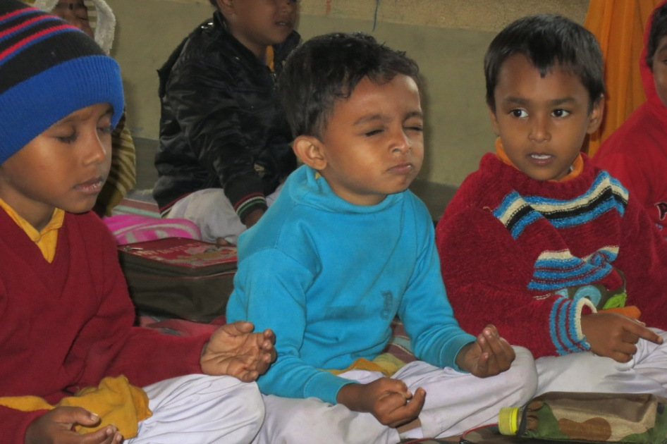
Det var en fantastisk rejse vi var på
Kærlig hilsen Elsebeth og Boye december 2013

